As simulações foram realizadas no software Ansys R19.1, as condições de contorno serão mostradas a cada simulação sendo as forças aplicadas decorrentes do peso dos componentes que estão sendo suportados pelas chapas e pelas forças decorrentes do vento a 32,4km/h, essa velocidade foi escolhida com base no atlas de velocidade média dos ventos no brasil, relatório esse feito pelo Centro de Referência para as Energias Solar e Eólica (CRESESB), onde é demonstrado a velocidade média dos ventos em todo o país a 50m de altura, e a maior velocidade média fica no litoral com cerca de 32,4 km/h, visando que a estrutura não ficará posicionada a 50m de altura e que as velocidades a essa altitude são maiores do que rente ao chão, e não sabendo a localização específica de cada estação de monitoramento, foi utilizada a velocidade de 32,4km/h visando ser mais um fator de segurança na simulação.

Na malha foi utilizado o método de qualidade Skewness, esse método é definido como a diferença entre a forma da célula e a forma de uma célula equilateral de volume equivalente. Células altamente distorcidas podem diminuir a precisão dos resultados da simulação. Por exemplo, as malhas quadrilaterais ideais terão ângulos de vértice próximos a 90 graus, enquanto as malhas triangulares devem ter ângulos de perto de 60 graus e todos os ângulos menores que 90 graus.As malhas foram feitas visando sempre ter um número menor que 0,98, número esse indicado em bibliografias da área de simulação, porém sempre adequando de acordo com os limites computacionais disponíveis.

Para os cálculos de força com base na velocidade do vento, foi utilizada a Fórmula geral de cálculo de força do vento, onde:

**F=AxPxCd**

F=Força em N

A=Área

P=Pressão do vento

Cd=Coeficiente de arrasto

Os valores de área foram retirados do software de CAD

P é calculado utilizando a seguinte formula: **P=0,613 x V2**

Essa fórmula é a adotada pela Sociedade Americana de Engenheiros Civis (ASCE)

E o Cd foi estimado com base em tabelas retiradas de referências bibliográficas

**Simulação 1 – Chapa da estrutura principal**

**-Material:** AISI 304

**-Tamanho de malha:** 2mm

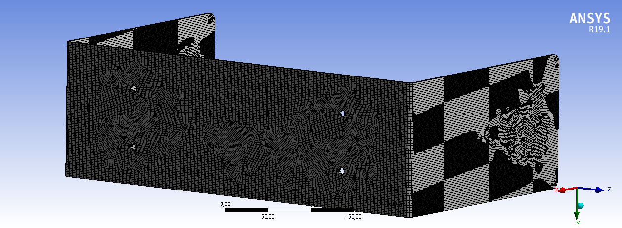

**-Métricas de malha:**

**Skewness**: Menor que 0,98

**Número de Nós:** 483175

**Número de Elementos:** 86884

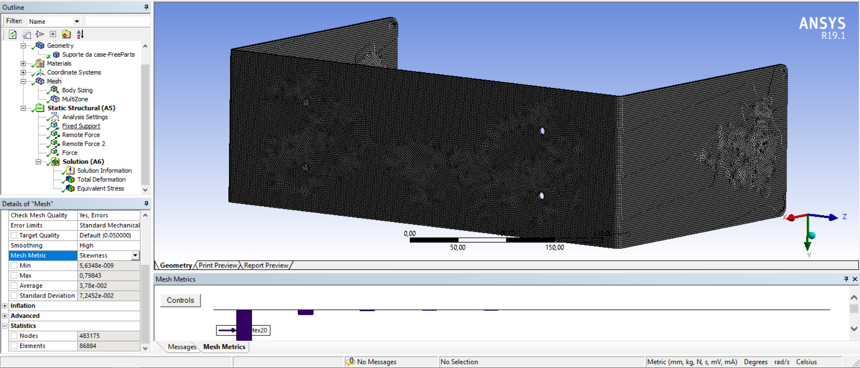

**-Condições de contorno:** Foram aplicados 4 suportes fixos onde ficam os parafusos, uma força na parte superior e uma na parte inferior nas abas da chapa, ambas com 25N, valor esse, considerado de acordo com a massa estimada da case central com todos os componentes já considerados e na parte traseira foi aplicada uma carga distribuída, onde seria a força do vento que foi calculada com a formula já mencionada anteriormente.

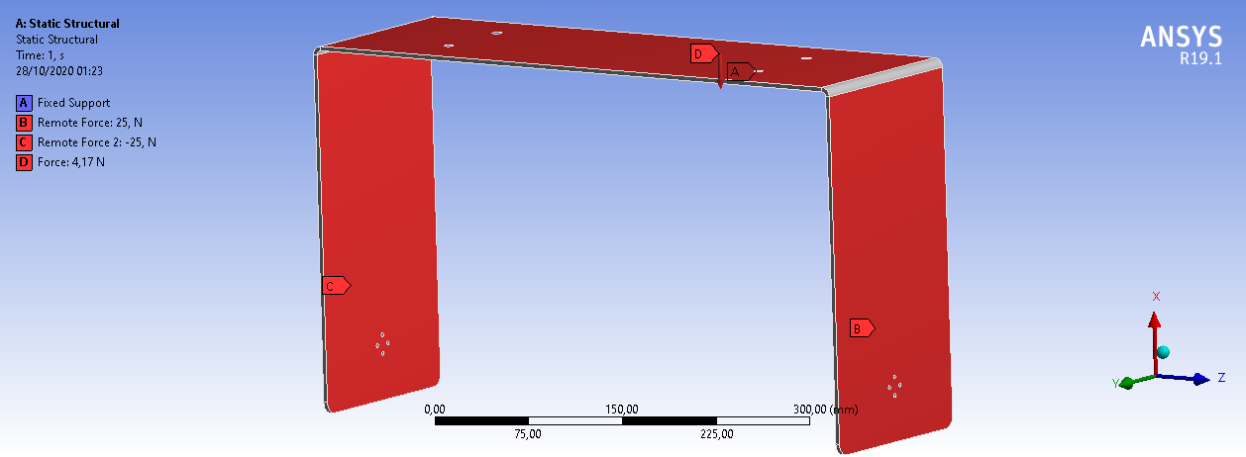

**-Stress de von-Mises:** Os valores são baixos e não apresentam problema para a estrutura.

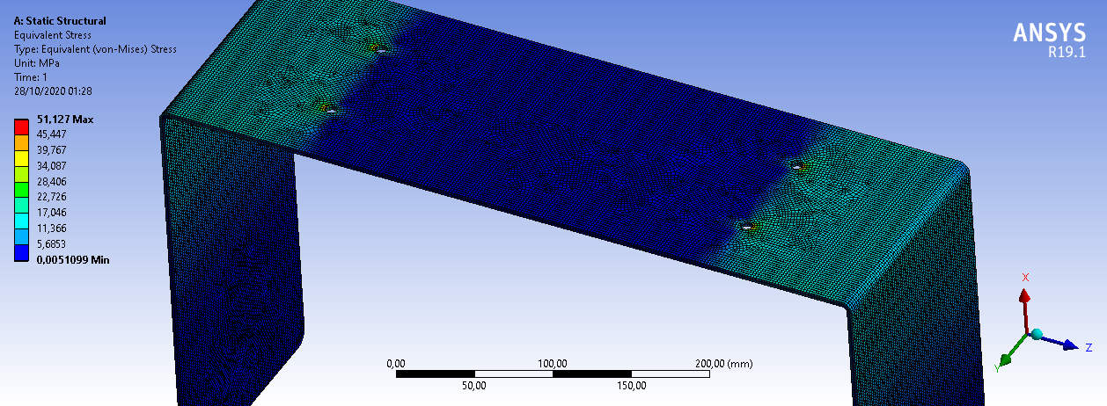

**-Deformação total**: Deformação total foi de aproximadamente 2,27mm, deformação essa já era esperada devido ao tamanho da chapa e aos locais onde as forças são aplicadas(extremidades).

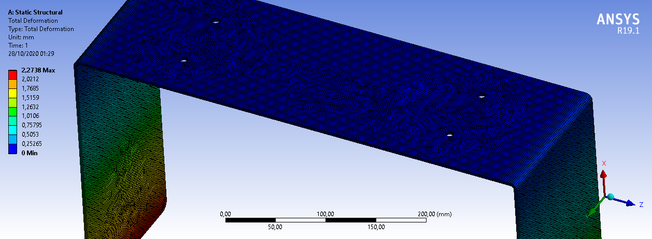

**-Deformação em escala:** Para uma melhor visualização de como aconteceria a deformação nessa chapa, a imagem de deformação foi colocada em escala.

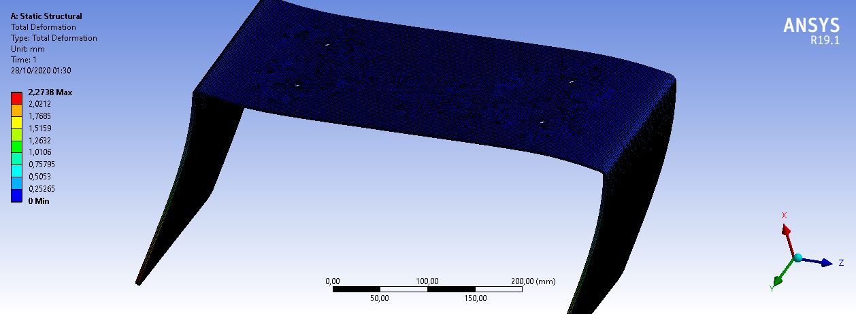

**-Deformação direcional no eixo X:** Proveniente da carga do vento.

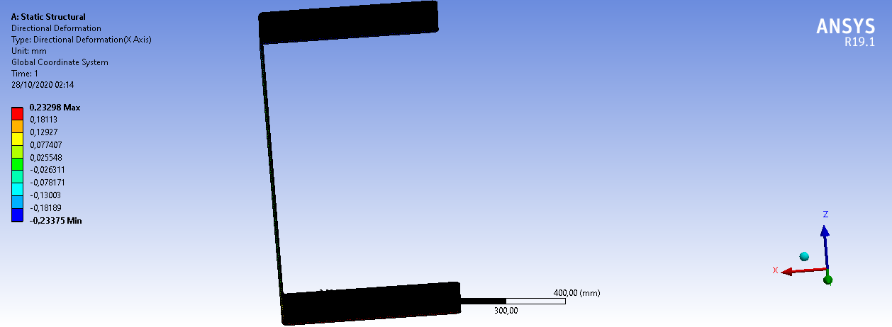

Como a deformação total ficou relativamente alta, foi feito um reforço na lateral da chapa visando diminuir a deformação da mesma e logo em seguida foi novamente simulada com as mesmas condições de contorno da simulação anterior.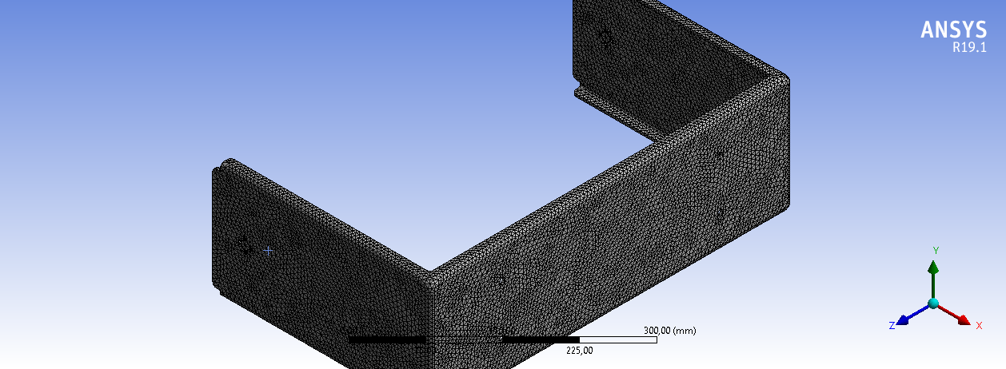

**-Condições de contorno**

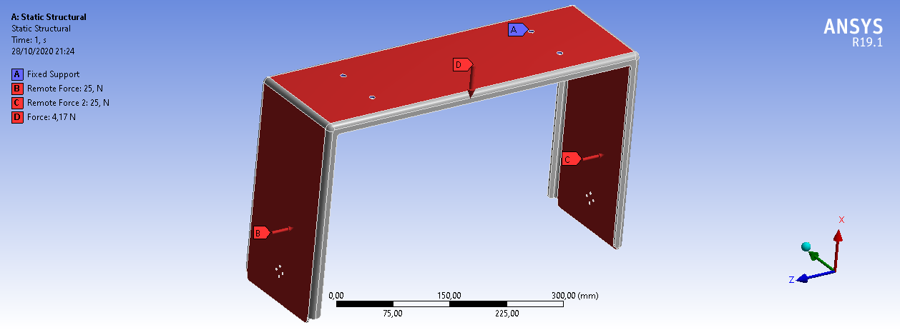

**-Deformação total após reforço:** diminuiu de 2,27mm para 0,37mm

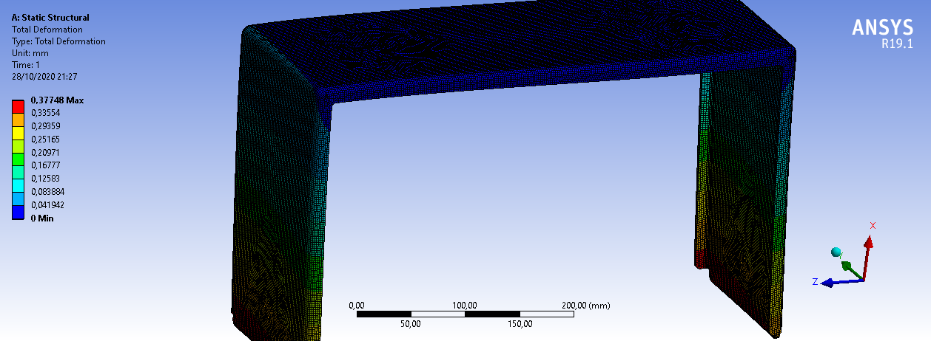

**-Stress von-Mises**

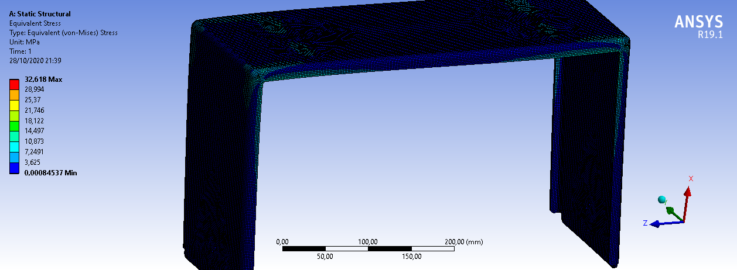

**Simulação 2 – Poste**

**-Material:** AISI 304

**-Tamanho de Malha:** 8mm

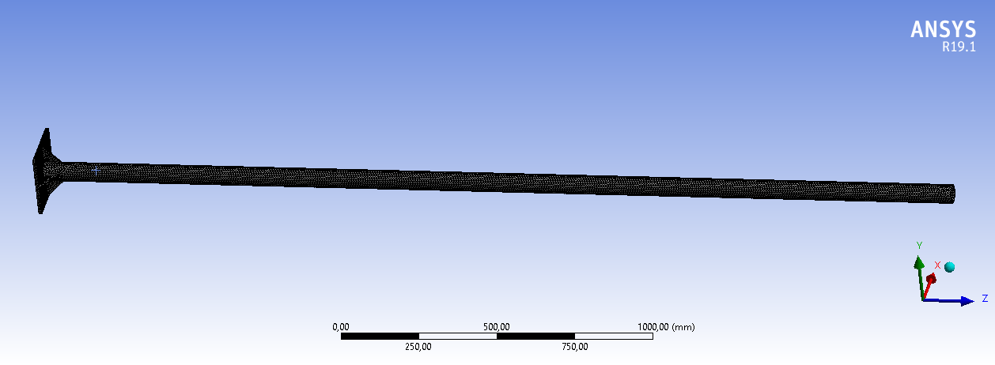

**-Métricas de malha:**

**Skewness:** Menor que 0,98

**Número de Nós:** 131555

**Número de elementos:** 66745

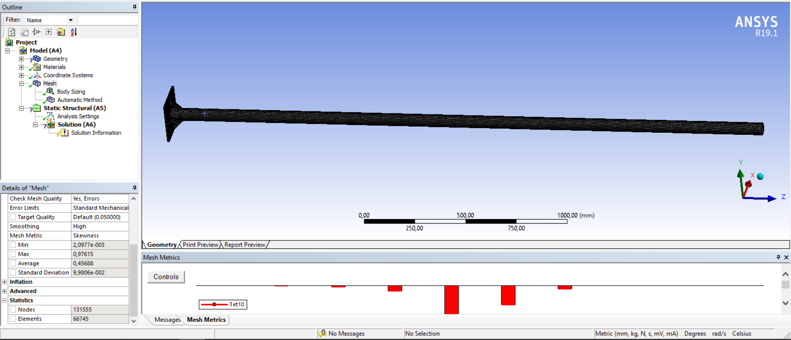

**-Condições de contorno:** Foi aplicado um suporte fixo B nos pontos de fixação na chapa localizada na parte inferior do tubo e aplicada a força distribuída A de 25,5N que simula a força do vento.

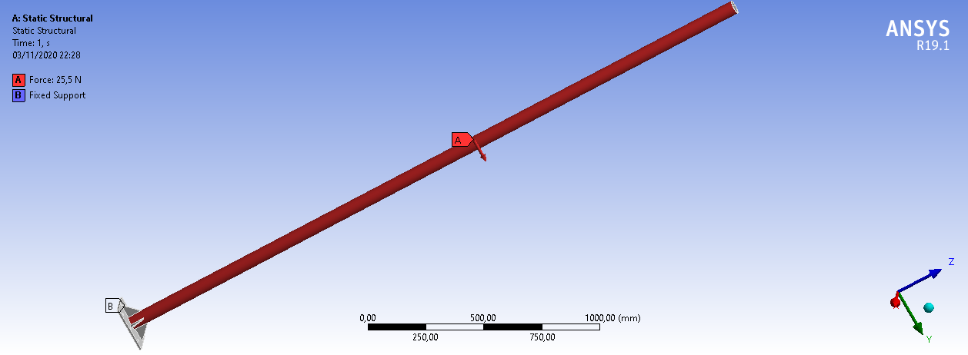

**-Deformação total:** Apenas 2mm na parte superior do tubo, bem baixa, considerando as dimensões da peça já era esperada certa deformação na extremidade da mesma.

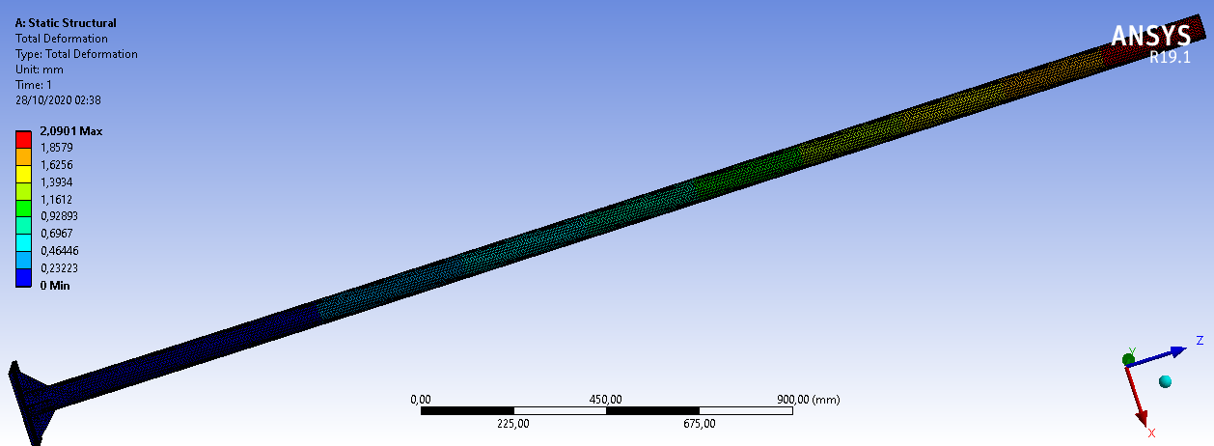

**-Deformação em escala**

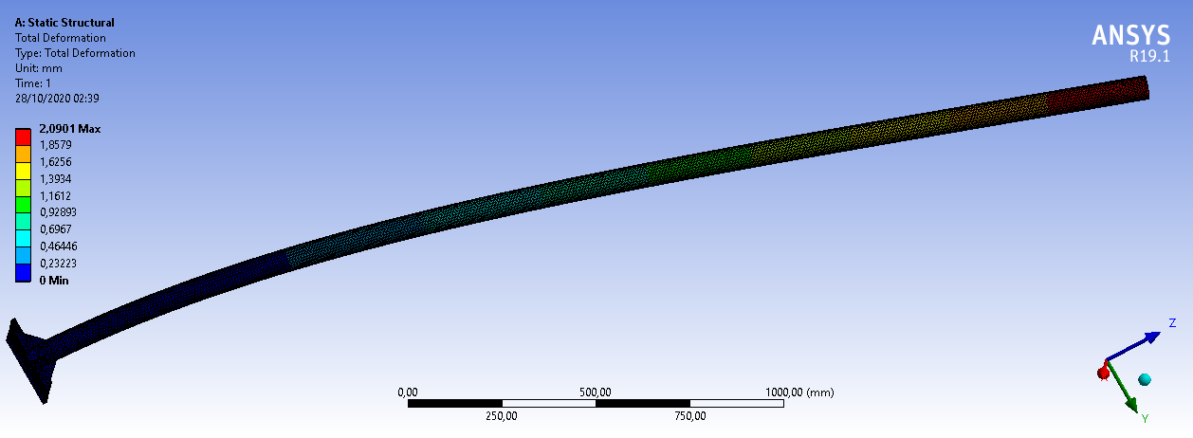

**Stress de von-mises:** Valores baixos e não apresentam problema para a estrutura

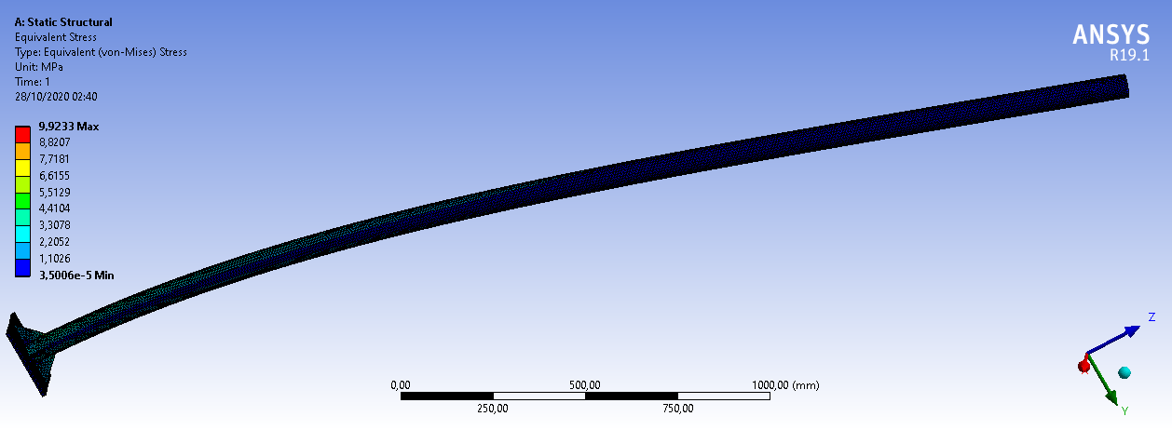

**Simulação 3 - Chapa central**

**-Material:** AISI 304

**-Tamanho de Malha:** 2mm

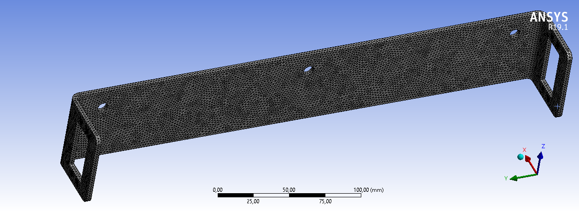

**-Métricas de malha:**

**Skewness:** Não ficou na faixa alvo, abaixo de 0,98, porém ficou bem próxima com 0,99 e não foi possível melhorar devido a capacidade computacional requerida.

**Número de Nós:** 172046

**Número de Elementos:** 104970

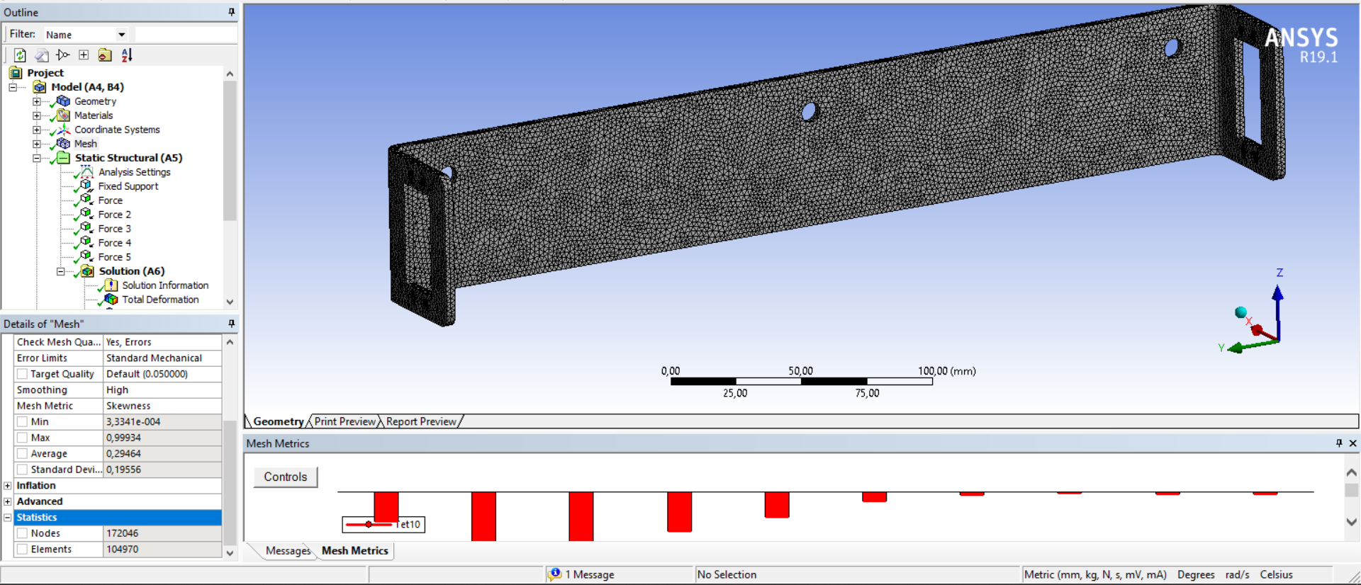

**-Condições de contorno:** Aplicada uma força de 45N já contando a massa dos componentes nas quais suporta mais um fator de segurança de 1,5. Essa força foi distribuída igualmente nos 4 pontos de suporte dos componentes e também foi aplicada uma força distribuída na face lateral da chapa, simulando a força exercida pelo vento.

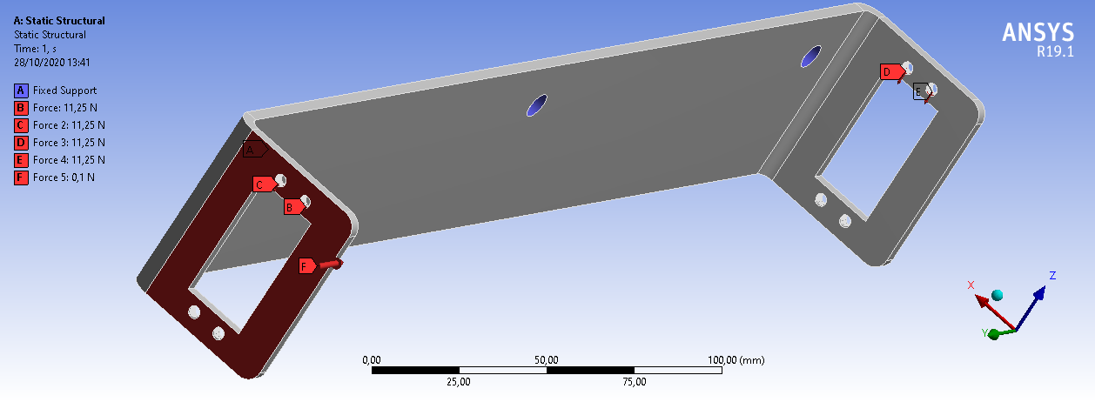

**-Deformação total:** Deformação máxima de 0,01mm

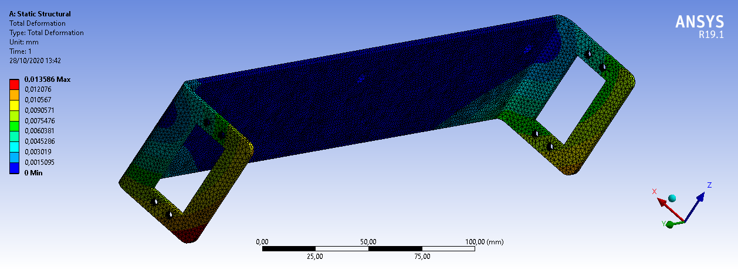

**-Deformação em escala**

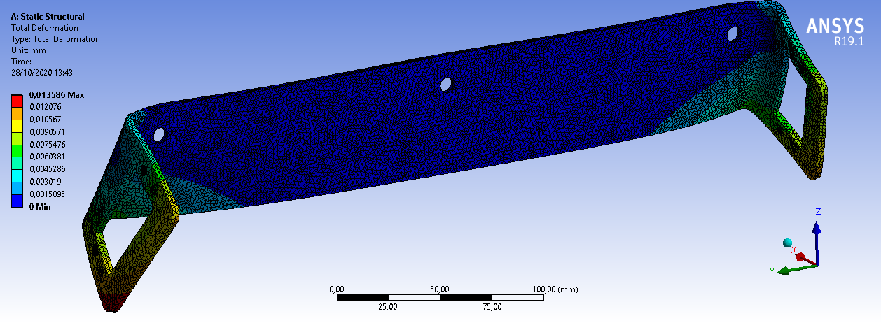

**-Stress de von-Mises:** Valores baixos e não apresentam nenhum problema para a estrutura.

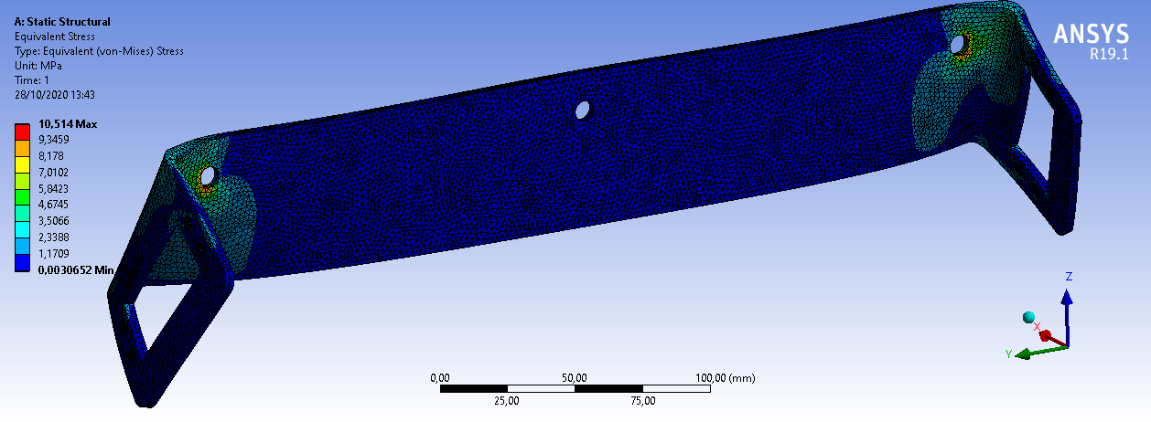

Após otimização topológica verificou-se que é possível retirar material da parte central da chapa visando alivio de peso do sistema.

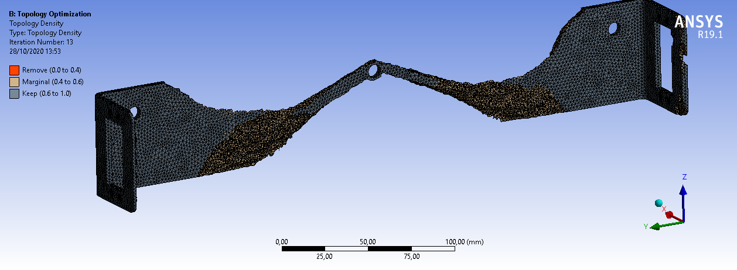

**Simulação 4 - Chapa de suporte do Painel**

**-Material:** Alumínio

**-Tamanho de malha:** 2mm

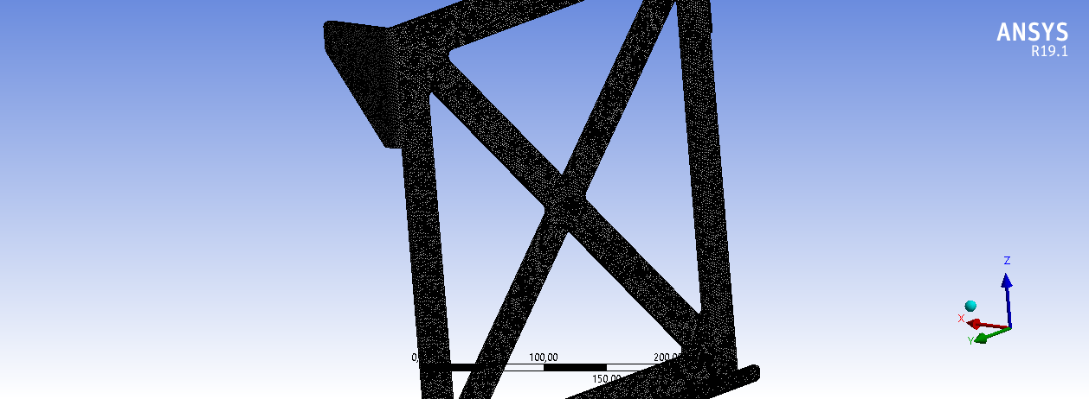

**-Metricas de malha:**

**Skewness:** menor que 0,98

**Número de Nós:** 630217

**Número de Elementos:** 384728

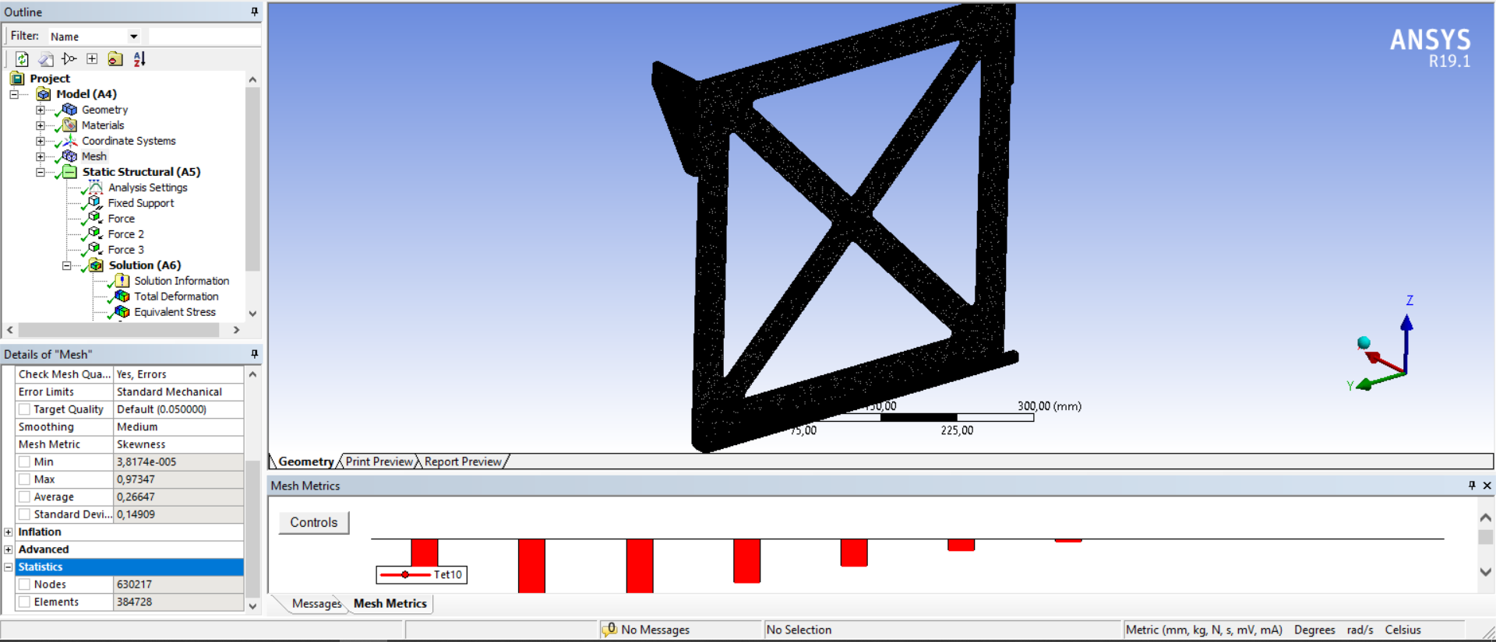

**-Condições de contorno:** Foi considerado o pior caso, a placa na posição vertical, onde tem maior área de arrasto para cargas de vento, foi considerada com a carga D de 39N sendo a massa do painel, a carga C de 4,29N sendo força do vento frontal, Carga B de 0,25N sendo a força de vento lateral e os suportes fixos nos locais nos quais a placa estará parafusada.

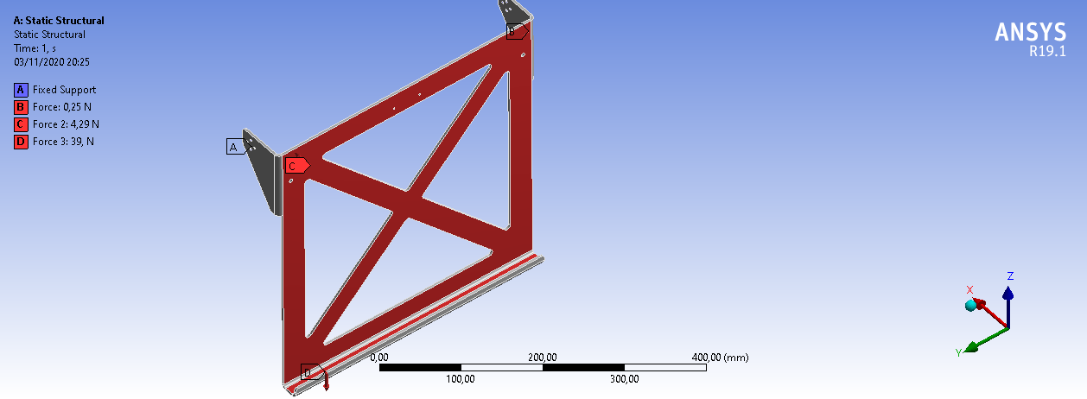

**-Deformação total:** Deformação máxima de 1,02mm

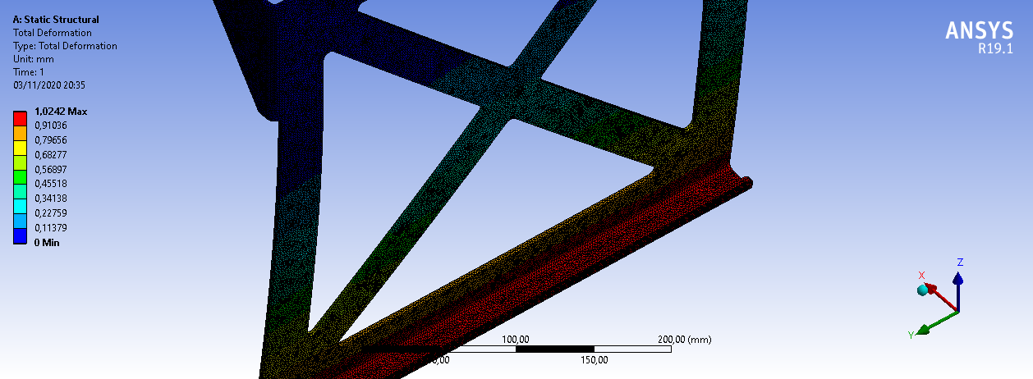

**-Deformação no eixo X:** Sentido da carga do vento

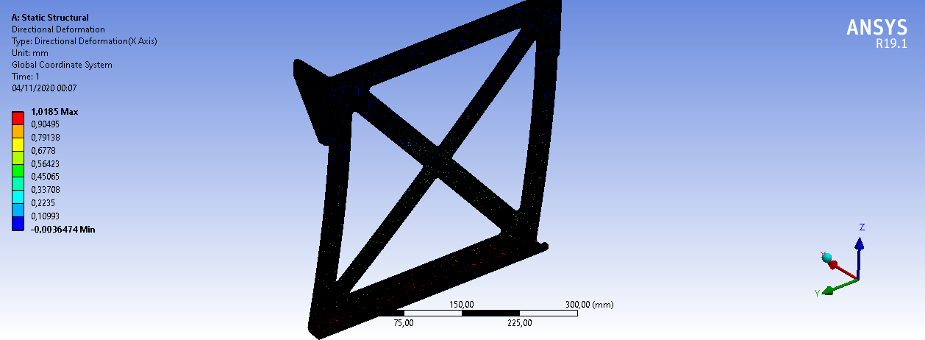

**-Deformação no eixo Z:** Sentido do peso do painel

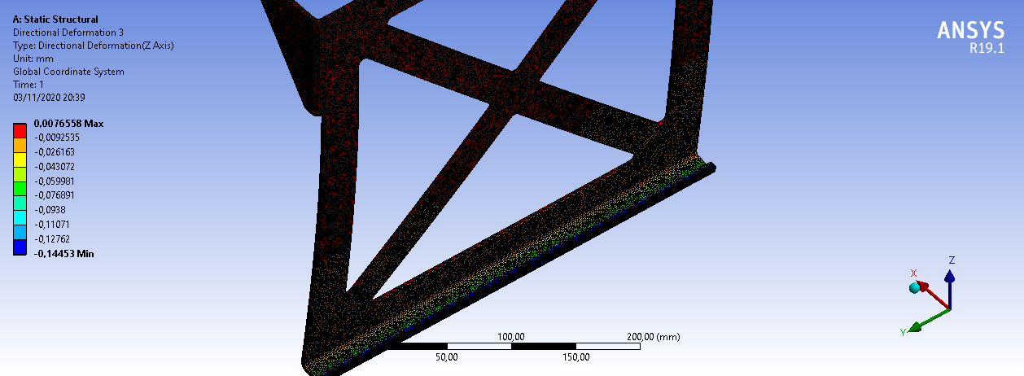

**-Deformação em Y:** Sentido da carga lateral do vento

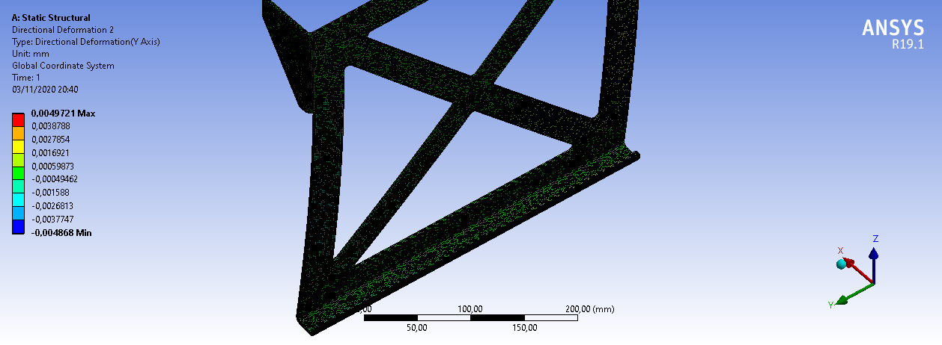

**-Stress von-Mises:** Valor baixo, não apresenta problemas para a estrutura.

